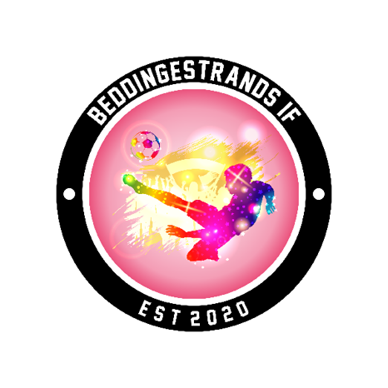
Årsmöte Beddingestrands IF

Välkommen till Beddingestrands IF:s Årsmöte 2024
Årsmötet 2024 genomför vi digitalt via Microsoft Teams. Ni anmäler ert intresse att delta via info@beddingestrandsif.se och därefter erhåller ni inbjudan via Teams.
Årsmötet är utsatt till lördagen den 13 januari 2024 klockan 13.00.
Motioner ska vara styrelsen tillhanda senast två veckor innan utsatt årsmöte, sista dagen för inlämnande av motion är den 30:e december 2023. Motioner mailas till info@beddingestrandsif.se
Kallelse med förslag till föredragningslista för Årsmötet och motion från styrelse ligger under DOKUMENT under respektive lag, www.laget.se

Välkommen önskar
Styrelsen i Beddingestrands IF

